Готовимся к Новому году.

Скоро, скоро к нам придёт
Наш любимый Новый год!
Пусть же он ко всем придёт
Без проблем и без забот!

Подготовка к новогоднему празднику – это новые радости, необходимые хлопоты и незабываемые впечатления!

Действительно, как только побелели поля и пригорки, тонким льдом покрылась река, уснула, как в сказке, стали дети ждать новогодние чудеса.
И в нашем детском саду началась подготовка к празднику. Мы приложили
старания, что бы он надолго запомнился.
Детский сад засверкал и заискрился множеством гирлянд, шаров и елочек.

Основное сказочное украшение разместилось в группе: на подоконнике поселился еловый новогодний лес, сделанный своими руками, разнообразные поделки: «Елочные игрушки», «Домики», «Снеговики».
Готовиться к празднику ребята вместе с воспитателями начали уже давно
Не успеешь, оглянуться и уже за окном на волшебных санях мчится дедушка Мороз!
Главная героиня группы - красавица ель, которую самостоятельно наряжали сами дети, засияла от бликов новогодних игрушек и стала радовать не только детей, но и взрослых.
Ёлочные игрушки, колокольчики, бусы дополнили её праздничный наряд.

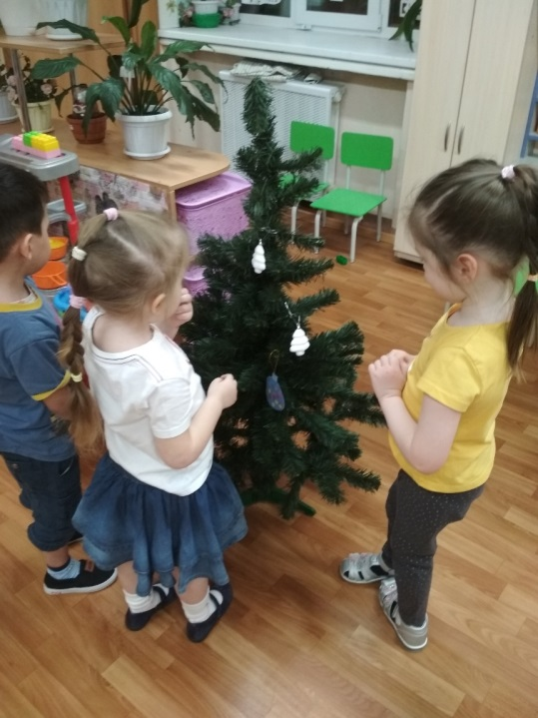
Наряжаем елку

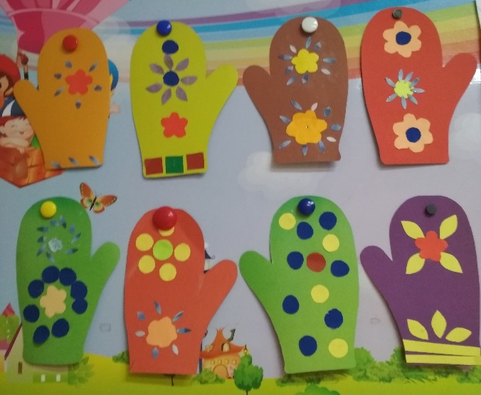
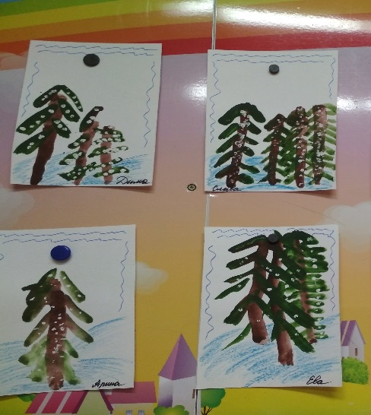

Дети выполнили коллективную аппликацию
«Новогодняя елка».
Рисовали елку, мастерили варежку,
и конечно подарочки к новому году.

Благодарим родителей, принявших
участие в конкурсе новогодней игрушки

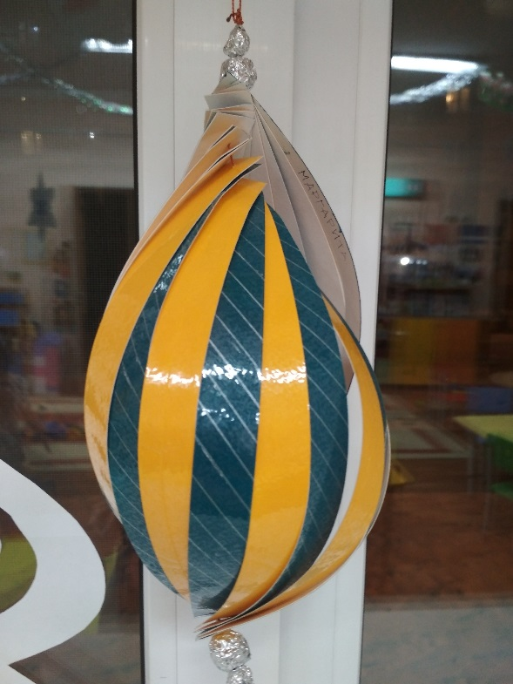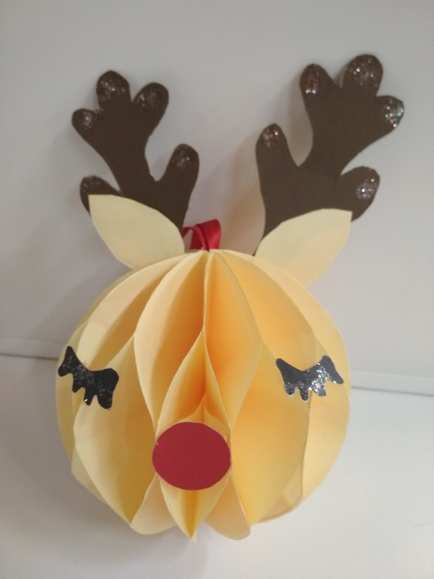

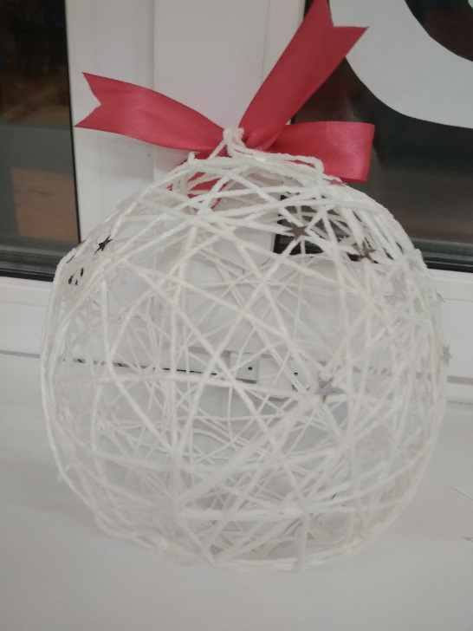
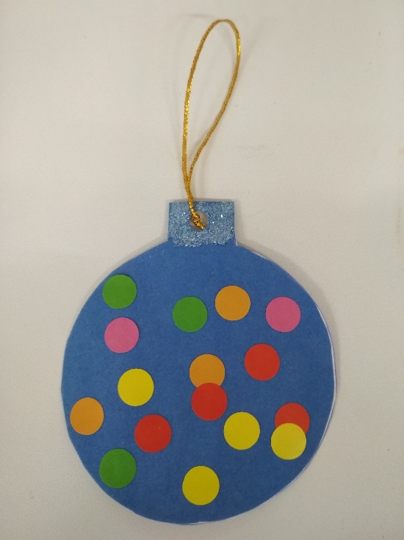

СПАСИБО ЗА ВНИАНИЕ!

